Dragi starši,



**Vrtec Antona Medveda je doniral za Urbana, ki potrebuje gensko terapijo, kar 200 kg zamaškov.**

K zbiranju me je povabila prijateljica Tanja iz Kopra, ki je ena izmed prostovoljk, ki pomagajo mlademu dobrodelnemu društvu Palčica Pomagalčica.

Obrnila sem se na lokalne organizacije in društva in naša ravnateljica je prijazno ponudila sodelovanje vrtca.

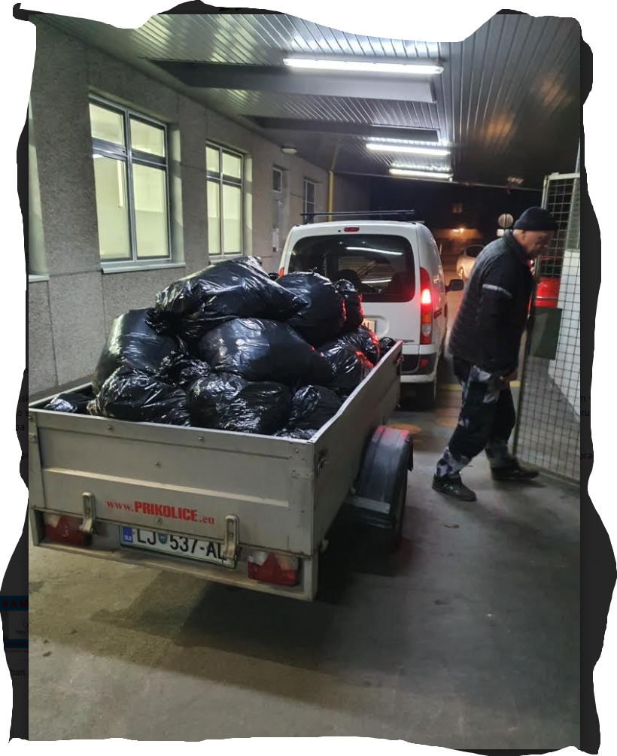Ko sem včeraj zagledala sliko predaje zamaškov Dinos centru, ki mi jo je v jutranjih urah poslal naš hišnik Marko, ki je v preteklih dneh pridno pobral zamaške po vseh enotah vrtca, sem bila zares vzhičena in vesela, da sem pomagala pri tem, da so se zamaški zbrali in dali naprej za dober namen.

Ob tem vas pozivam, da **še naprej pridno zbirate in prinašate zamaške v vrtec, s tem tudi naše otroke učimo solidarnosti, tega, da je pomoč drugim pomembna**, kar se mi zdi v teh zmedenih časih ena izmed največjih vrednot. Hvala vsem za naprej in nazaj in ne pozabite, da vsak zamašek šteje!

​Za konec pa še ​en hec,​ ki je ta teden krožil naokoli,​ ki pa ​je ​tudi malo resničen: ​K​aj ne bi bilo bolj prav, da bi bilo zdravljenje bolnih otrok plačano iz državnega proračuna, za plače poslancev pa bi se zbiralo zamaške in pošiljalo donacije preko sms-ov?

​Renata Rihter,

predsednica Sveta staršev

Vrtca Antona Medveda Kamnik

​